**Plan de Proyecto Scrum**

**“***Sistema de administración y venta de productos para pequeñas empresas***”**

***[SAVPPE]***

***Fecha:[dd/mm/aaa]***

**Tabla de contenido**

0.- Datos del documento 3

1.- Visión del Proyecto 4

1.1.- Declaración de la Visión. 4

1.2.- Grupo Objetivo. 4

1.3.- Necesidades. 4

1.4.- Producto/Servicio. 4

1.5.- Valor del Proyecto. 4

2.- Definición de Roles 5

3.- Épicas Priorizadas 5

4.- Backlog Épicas 5

4.1.- Patrón de Referencia 5

4.2.- Resumen Historias de Usuario 5

5.- Backlog Historias de Usuario 5

5.1.- Historias de Usuario. 5

5.2.- Tareas por Historia de Usuario 6

6.- Plan de Lanzamiento 6

6.1.- Lanzamientos por Sprint 6

6.2.- Carta Gantt Proyecto 6

# 0.- Datos del documento

Histórico de Revisiones

| **Versión** | **Fecha** | **Descripción/cambio** | **Autor** |
| --- | --- | --- | --- |
| 001 |  |  |  |
| 002 |  |  |  |
|  |  |  |  |

Información del Proyecto

| **Organización** | Duoc UC. Escuela de Informática y Telecomunicaciones |
| --- | --- |
| **Sección** | PTY4614-004D |
| **Proyecto (Nombre)** | Savppe |
| **Fecha de Inicio** |  |
| **Fecha de Término** |  |
| **Patrocinador principal** |  |
| **Docente** | Julio Tapia |

Integrantes

| **Rut** | **Nombre** | **Correo** |
| --- | --- | --- |
| **21.248.045-2** | **Carolina Ahumada** | **caro.ahumada@duocuc.cl** |
| **21.037.262-8** | **Paolo Cozano** | **pa.cozano@duocuc.cl** |
| **20.558.995-3** | **Nallely Guerrero** | **nal.guerrero@duocuc.cl** |
| **17.924.335-0** | **Yohans Santa Maria** | **y.santamaria@duocuc.cl** |

# 1.- Visión del Proyecto

## 1.1.- Declaración de la Visión.

|  | *Desarrollar un sistema integral que permita a pequeñas y medianas empresas (pymes) y negocios de barrio gestionar de manera eficiente sus productos alimenticios cercanos a la fecha de vencimiento. El objetivo principal es ofrecer estos productos a precios reducidos antes de que caduquen, contribuyendo a minimizar el desperdicio de alimentos. El sistema incluye dos componentes principales: una página web para los clientes, que facilitará la compra directa y la aplicación de descuentos, y una aplicación de escritorio para la administración del negocio, optimizando el control de inventarios y la gestión operativa.* |
| --- | --- |

## 1.2.- Grupo Objetivo.

|  | *Son principalmente dos:*   | ID | Usuario/Grupo | Descripción | | --- | --- | --- | | 01 | Consumidores locales como los clientes que compran en estas pymes (Persona) | Cualquier persona no-jurídica, que utilizando recursos propios, desee comprar productos alimenticios para su consumo personal o de un tercero. | | 02 | Pymes y negocios de barrio (Empresa) | Cualquier organización, gubernamental o no gubernamental (con o sin fines de lucro) que esté dedicada a la venta de productos alimenticios, que enfrentan el desafío de gestionar productos perecederos. |   Es importante señalar, que es una condición necesaria para considerar a un usuario dentro del grupo objetivo, que tenga medios financieros para realizar el pago de sus compras. |
| --- | --- | --- | --- | --- | --- | --- | --- | --- | --- | --- |

## 1.3.- Necesidades.

| **Resultado de imagen para necesidades software** | El proyecto en su versión inicial, busca abordar y resolver hacia el lado del vendedor (Persona/Empresa) las siguientes necesidades:   * Gestión eficiente de inventario especialmente en artículos cercanos a su fecha de vencimiento, para evitar pérdidas económicas por productos caducados. * Automatización de procesos como la generación de boletas, la recepción de órdenes y la gestión de envíos para optimizar tiempo y recursos. * Aplicación de descuentos en productos antes de que caduquen, lo que ayudará a reducir el desperdicio y atraer más clientes. * Alertas de vencimiento para saber cuándo un producto está cerca de su fecha de caducidad y poder tomar medidas proactivas. |
| --- | --- |

## 1.4.- Producto/Servicio.

| **Resultado de imagen para software** | Funciones generales que proveerá el portal en su versión inicial:  Página web para clientes:   * Visualización de productos disponibles. * Gestión de órdenes de compra logrando seleccionar productos, agregarlos al carrito y realizar pedidos de manera sencilla. * Aplicación de descuentos en productos próximos a su vencimiento. * Historial de compras, lo que facilita futuras decisiones de compra. * Métodos de pago seguros para completar las transacciones en línea. * Sistema de registro e inicio de sesión para el cliente. * Generación y descarga de boleta. * Gestión de envíos de productos.   Aplicación de escritorio para administración:   * Control de inventario monitoreando los productos disponibles y sus fechas de vencimiento. * Alertas de vencimiento y descuento para los productos cerca de caducar, permitiendo realizar promociones a tiempo. * Recepción de órdenes de compra en tiempo real desde la página web, integrando la información del cliente y los productos seleccionados. * Generación de boletas para cada compra realizada. * Tutoriales de funcionamiento del sistema para guíar al usuario. * Sistema de inicio de sesión para el administrador. |
| --- | --- |

## 1.5.- Valor del Proyecto.

|  | Reducción del desperdicio de alimentos al gestionar de manera eficiente los productos, lo que tiene un impacto positivo tanto económico como ambiental.  Aumento de ingresos para pymes y negocios de barrio, ya que pueden atraer más clientes y generar ingresos adicionales, mejorando su sostenibilidad financiera.  Automatización de procesos optimizan los recursos y tiempo de los negocios, permitiendo una operación más eficiente.  Mejora de la experiencia del cliente a través de una plataforma en línea, lo que facilita su compra y fomenta el ahorro.  Sostenibilidad y responsabilidad social al reducir el desperdicio de alimentos, apoyar a negocios locales en su optimización y ofrecer opciones asequibles a los consumidores.  Acceso a tecnología para pequeños negocios que, de otra manera, serían difíciles de implementar por cuenta propia, mejorando su competitividad.  Facilidad de integración y escalabilidad lo que permite a los negocios agregar nuevas funcionalidades o expandir su uso a medida que crezcan. |
| --- | --- |

# 2.- Definición de Roles

| **Rol** | **Responsabilidades** |
| --- | --- |
| Scrum Master | Facilita el proceso, asegurando que el equipo siga las prácticas ágiles, realizando análisis retrospectivo y eliminando cualquier impedimento que pueda bloquear el progreso. También se encarga de organizar las reuniones. |
| Product Owner | Definir y priorizar los requisitos del proyecto, gestionando sprints y asegurándose de que el equipo esté siempre trabajando en lo más valioso para el cliente. Se encargará de interactuar con las pymes o almacenes de barrio para entender sus necesidades. |
| Analista de sistemas / Diseñador | Analiza los requerimientos del proyecto,  define la arquitectura, diseña modelos y especificaciones funcionales, y valida que el sistema cumpla con las necesidades tanto técnicas como del negocio. |
| Ingeniero en software / Tester | Desarrolla las funcionalidades tanto para ambas plataformas, asegurando que el código sea eficiente y libre de errores mediante pruebas. También se encarga de la integración continua y el mantenimiento del software, colaborando con el analista para cumplir con los objetivos técnicos. |

# 3.- Épicas Priorizadas

| **ID** | **Prioridad** | **Método** | **Épica** |
| --- | --- | --- | --- |
| E001 | Alta | Valor v/s Esfuerzo | Control de inventario |
| E002 | Alta | Valor v/s Esfuerzo | Alertas de vencimiento y descuentos |
| E003 | Alta | Valor v/s Esfuerzo | Recepción de órdenes de compra |
| E004 | Alta | Valor v/s Esfuerzo | Visualización de boletas |
| E006 | Baja | Valor v/s Esfuerzo | Tutoriales de funcionamiento del sistema |
| E007 | Alta | Valor v/s Esfuerzo | Autenticación Administrador |
| E008 | Alta | Valor v/s Esfuerzo | Visualización de productos |
| E009 | Alta | Valor v/s Esfuerzo | Gestión de órdenes (Carrito de compras) |
| E010 | Alta | Valor v/s Esfuerzo | Aplicación de descuentos |
| E011 | Media | Valor v/s Esfuerzo | Historial de compras |
| E012 | Alta | Valor v/s Esfuerzo | Métodos de pago |
| E013 | Alta | Valor v/s Esfuerzo | Autenticación Cliente |
| E014 | Alta | Valor v/s Esfuerzo | Descarga de boleta |
| E015 | Media | Valor v/s Esfuerzo | Envío de productos |

# 4.- Backlog Épicas

## 4.1.- Resumen Historias de Usuario

| **Id** | **Historia de Usuario** | **Puntos de Historia Estimados** |
| --- | --- | --- |
| E008-H15 | Necesito navegar por una lista de productos | 13 |
| E008-H16 | Necesito navegar por una lista de productos organizados por categorías | 13 |
| E008-H17 | Necesito ver información detallada sobre cada producto | 13 |
| E009-H18 | Necesito agregar el producto que deseo en mi carrito | 8 |
| E009-H19 | Necesito eliminar la cantidad que deseo de productos en mi carrito | 13 |
| E009-H20 | Necesito ver un resumen del pedido, que incluya el total a pagar, los productos seleccionados, descuentos aplicados | 13 |
| E010-H21 | Necesito ver el descuento aplicado a los productos | 13 |
| E010-H22 | Necesito que los productos en descuento se destaquen en la página principal con etiquetas llamativas | 8 |
| E011-H23 | Necesito acceder a mi historial de compras | 8 |
| E011-H24 | Necesito filtrar mi historial de compras por fechas | 8 |
| E012-H25 | Necesito elegir entre diferentes métodos de pago | 13 |
| E012-H26 | Necesito recibir una confirmación inmediata de mi pago | 8 |
| E012-H27 | Necesito ver el cambio de pesos a dólar al momento de pagar | 8 |
| E013-H28 | Necesito iniciar sesión en el sistema utilizando mi correo electrónico y contraseña | 13 |
| E013-H29 | Necesito poder registrarme en el sistema | 13 |

| E001-H1 | Necesito agregar nuevos productos al inventario | 20 |
| --- | --- | --- |
| E001-H2 | Necesito agregar nuevas categorías | 20 |
| E001-H3 | Necesito modificar campos de productos | 20 |
| E001-H4 | Necesito modificar campo categoria | 20 |
| E001-H5 | Necesito eliminar productos del inventario | 13 |
| E001-H6 | Necesito eliminar categoria | 13 |
| E002-H8 | Necesito agregar descuentos a los productos que están cerca de su fecha de vencimiento | 13 |
| E003-H9 | Necesito recibir nuevas órdenes de compra | 8 |
| E003-H10 | Necesito cambiar el estado de una orden de compra | 13 |
| E004-H11 | Necesito visualizar boletas de ordenes de compra | 13 |
| E005-H12 | Necesito poder agregar un nuevo proveedor al sistema, ingresando sus datos básicos | 20 |
| E007-H14 | Necesito iniciar sesión en el sistema utilizando mi nombre de usuario y contraseña | 13 |
| E014-H31 | Necesito obtener automáticamente una boleta al finalizar una orden de compra | 13 |
| E015-H32 | Necesito poder recibir los productos | 8 |

| E002-H7 | Necesito recibir alertas automáticas cuando un producto esté próximo a vencer | 8 |
| --- | --- | --- |
| E006-H13 | Necesito acceder a tutoriales en video o guías interactivas sobre el funcionamiento del sistema | 13 |
| E013-H30 | Necesito poder restablecer mi contraseña si la olvido | 13 |

# 5.- Backlog Historias de Usuario

## 5.1.- Historias de Usuario y tareas por cada una.

(En esta sección deben realizar el desarrollo de las 3 historias de usuario, asociadas a 1 épica.) (Aquí, para las 3 Historias de usuario que definió completamente, debe indicar a continuación que tareas son necesarias para construir esa historia de Usuario {funcionalidad de sw})

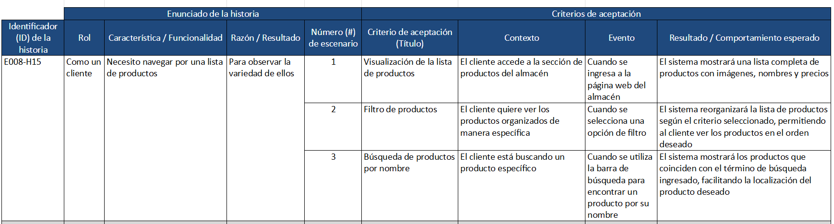

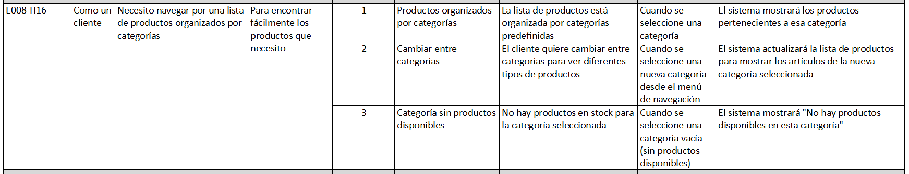

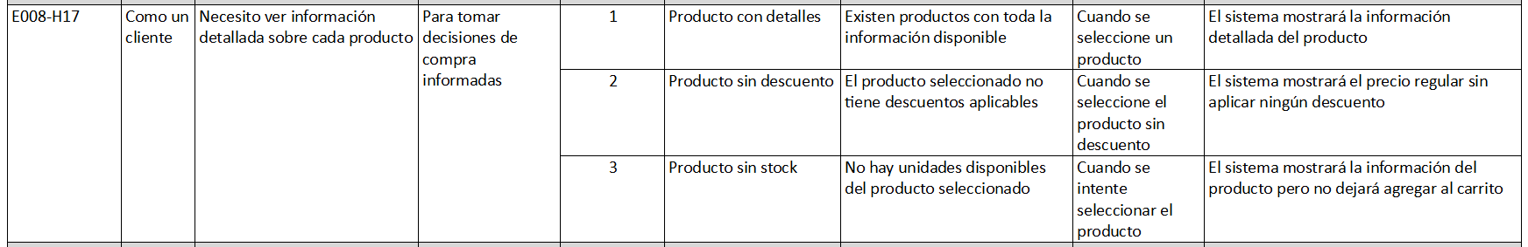

# 6.- Plan de Lanzamiento

## 6.1.- Lanzamientos por Sprint

Para el presente proyecto, las ventanas de tiempo mínimas (time-boxing) de desarrollo, serán de 3 semanas. Adicionalmente, el tiempo de desarrollo efectivo por día será de 6 hrs.

## 

